**Postup pre podávanie VÝKAZU PRE PRIZNANIE PRÍSPEVKU v rámci opatrení 1, 3A a 3B pre oprávnené obdobie od 01.07.2021**

**(úhrada 100 % CCP – Prvá pomoc++)**

Tento **postup je platný** aj pre vypĺňanie **Výkazu** pre priznanie finančného príspevku – opatrenie č. 1, resp. opatrenie č. 3A alebo opatrenie č. 3B v rámci Prvej pomoci+ (80 % CCP) a Prvej pomoci (80 % hrubej mzdy), ***okrem kroku 9, písm. a), d) a e) na str. 6-9.***

Výkaz pre priznanie príspevku **za mesiac júl 2021 a nasledujúce mesiace** zamestnávateľ alebo SZČO, ktorá je zamestnávateľom, **predkladá formou elektronického podania** prostredníctvom **Ústredného portálu verejnej správy -** [**slovensko.sk**](http://slovensko.sk/) **v zastúpení právnickej osoby v mene ktorej žiada**. Žiadateľ prostredníctvom výberu  subjektu pre zastupovanie vyberie IČO za koho sa chce prihlásiť pre prístup k elektronickej schránke a k službám Ústredného portálu verejnej správy. Autorizácia žiadosti kvalifikovaným elektronickým podpisom nie je požadovaná.

**Výkaz podáva žiadateľ, ktorý už má uzatvorenú dohodu s úradom práce, sociálny vecí a rodiny.**

**Krok 1**

Otvorte novú službu **„Podávanie Výkazu k Žiadosti o finančný príspevok pre zamestnávateľov v rámci projektu PRVÁ POMOC++ pre opatrenie 1 – fáza 3“**.

Zobrazí sa nasledujúce okno:

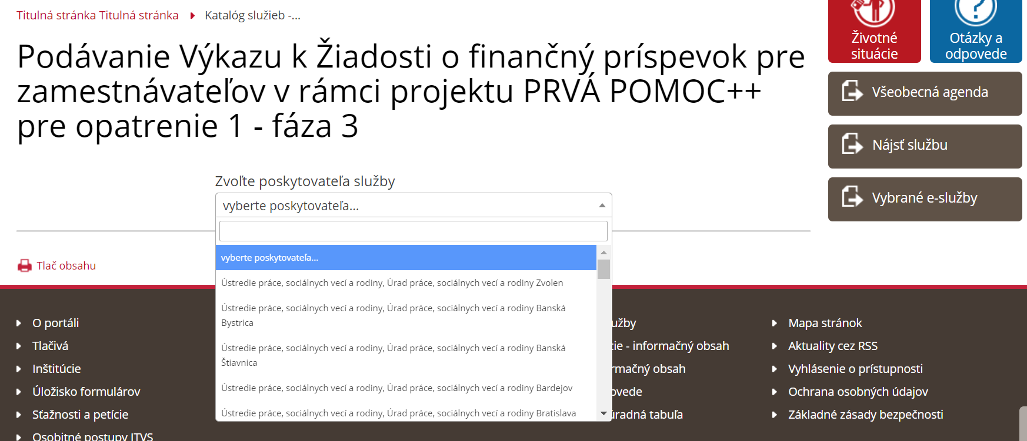

**Zvoľte poskytovateľa služieb** – miestne príslušný úrad práce, sociálnych vecí a rodiny, ktorému potrebujete formuláre adresovať. Do poľa pre výber poskytovateľa napíšte „úrad práce“ a zo zoznamu **vyberte konkrétny úrad** práce, sociálnych vecí a rodiny, s ktorým máte **uzatvorenú dohodu**.

**Krok 2**

Potvrďte tlačidlo **Prejsť na službu.**



**Krok 3**

Prihláste sa pomocou elektronického občianskeho preukazu na portáli www.slovensko.sk pomocou tlačidla „**Prihlásiť sa**“.

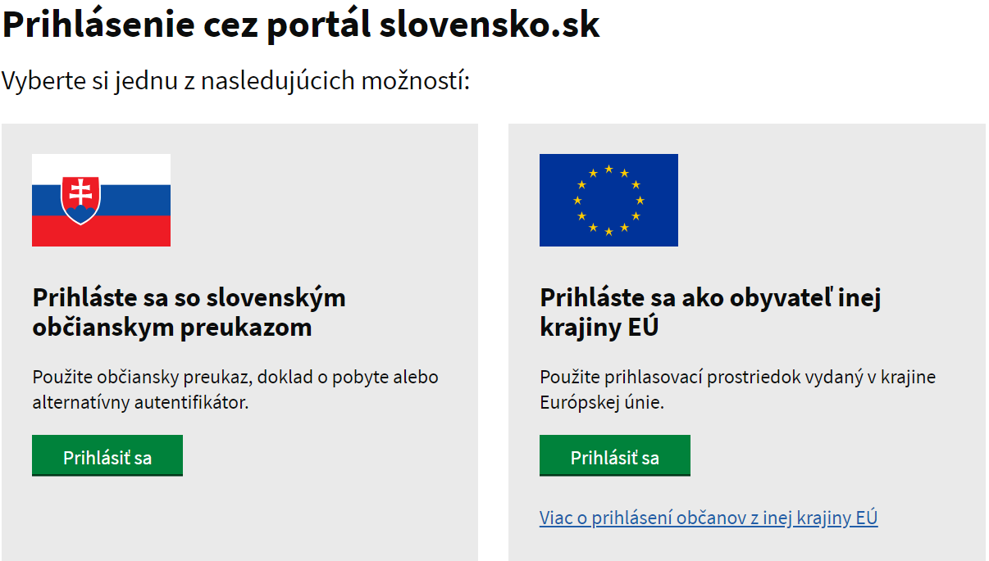

**Krok 4**

Vložte eID a zadajte bezpečnostný osobný kód (BOK)

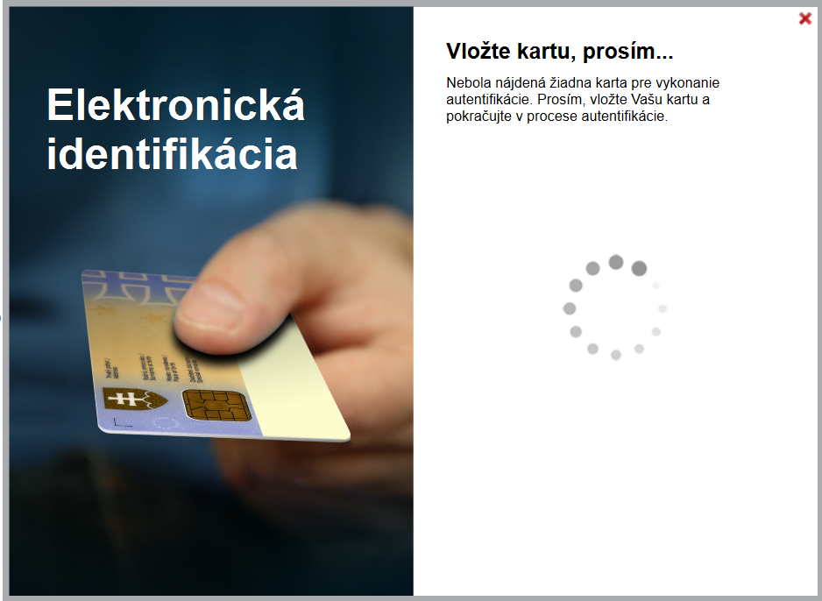

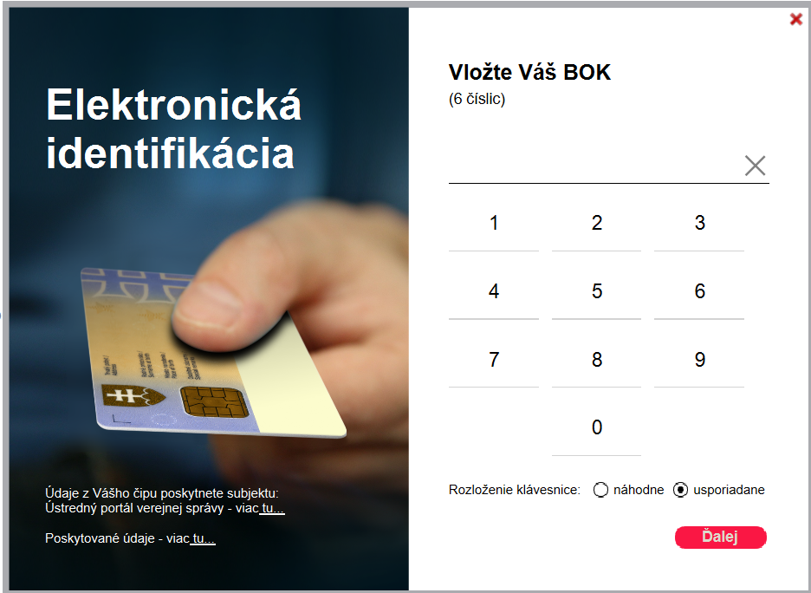

**Krok 5**

Vyberte subjekt (príslušné IČO), za ktorý žiadate o príspevok.

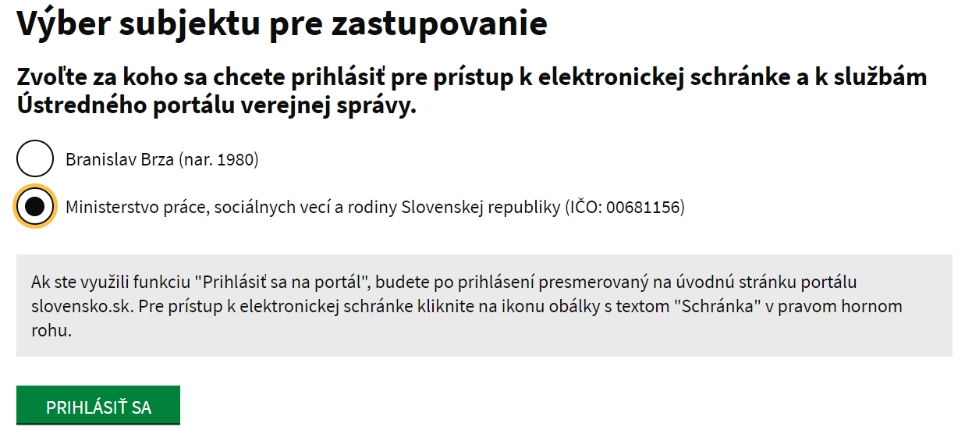

**Krok 6 (Otázka 1/6)**

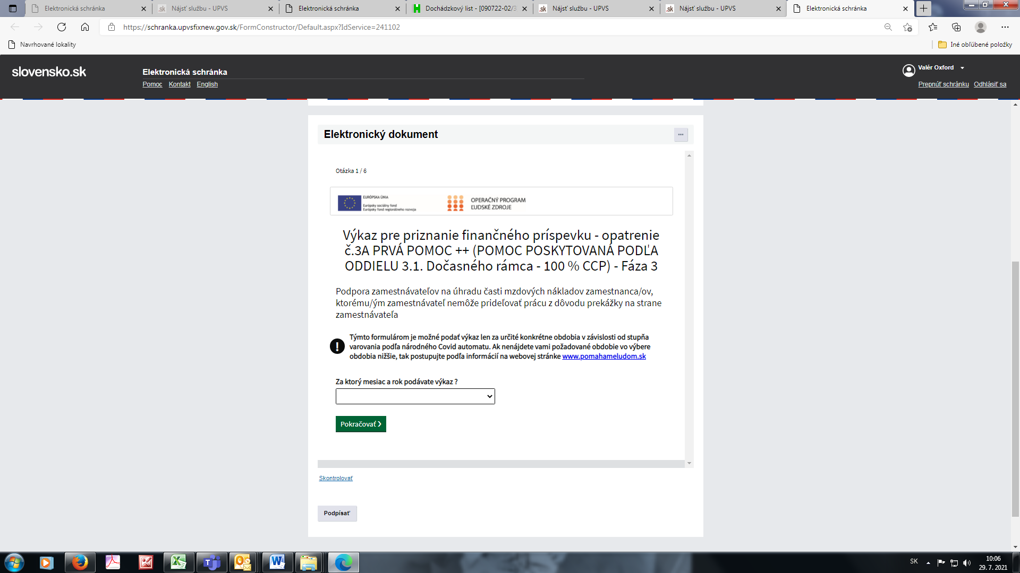

Najprv zadajte za ktorý mesiac si chcete podať výkaz a následne si určíte či ide o nové podanie alebo opravu podania. Ak sa žiadaný mesiac vo výbere nenachádza, ste v nesprávnom výkaze (fáze), zavrite tento výkaz a nájdite správny cez stránku [www.pomahameludom.sk](http://www.pomahameludom.sk) .

Ak podávate **nový/prvý** výkaz za príslušný mesiac, vyberte možnosť „Nové podanie“.

Ak robíte **opravu** výkazu, vyberte možnosť „Oprava podania“.

**Krok 7** (Otázka 2/6)

Vyplňte svoje údaje.

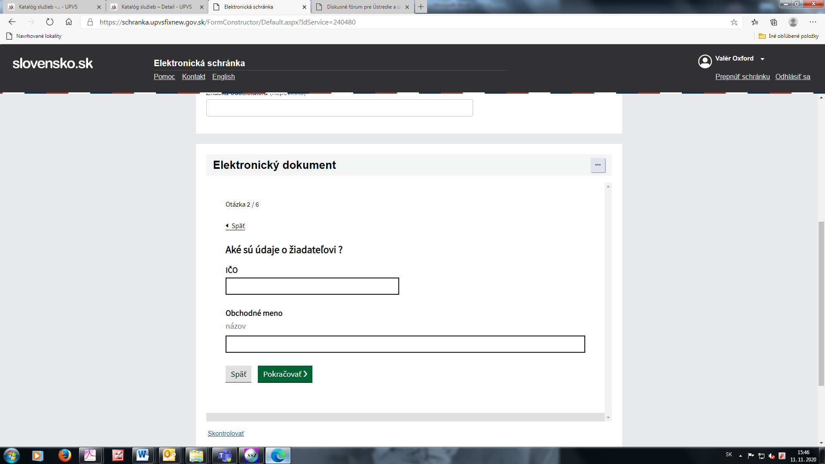

**Krok 8** (Otázka 3/6)

Vyplňte svoje údaje.

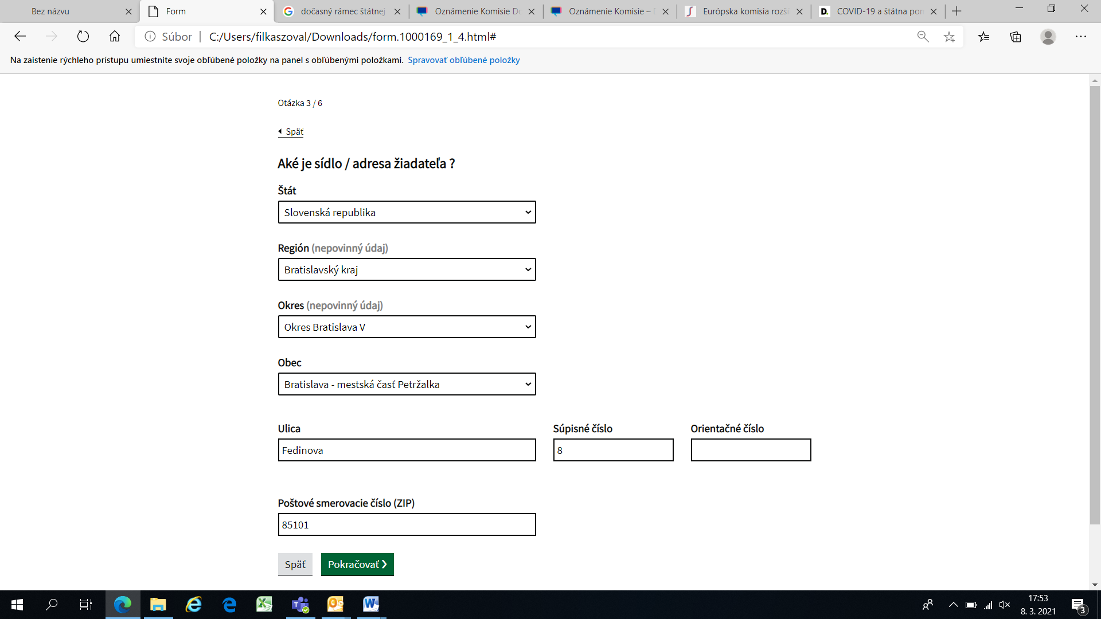

**Krok 9** (Otázka 4/6)

Vyplňte údaje.

1. *Prehlásenie „nie som podnikom v ťažkostiach k 31.12.20219“.*

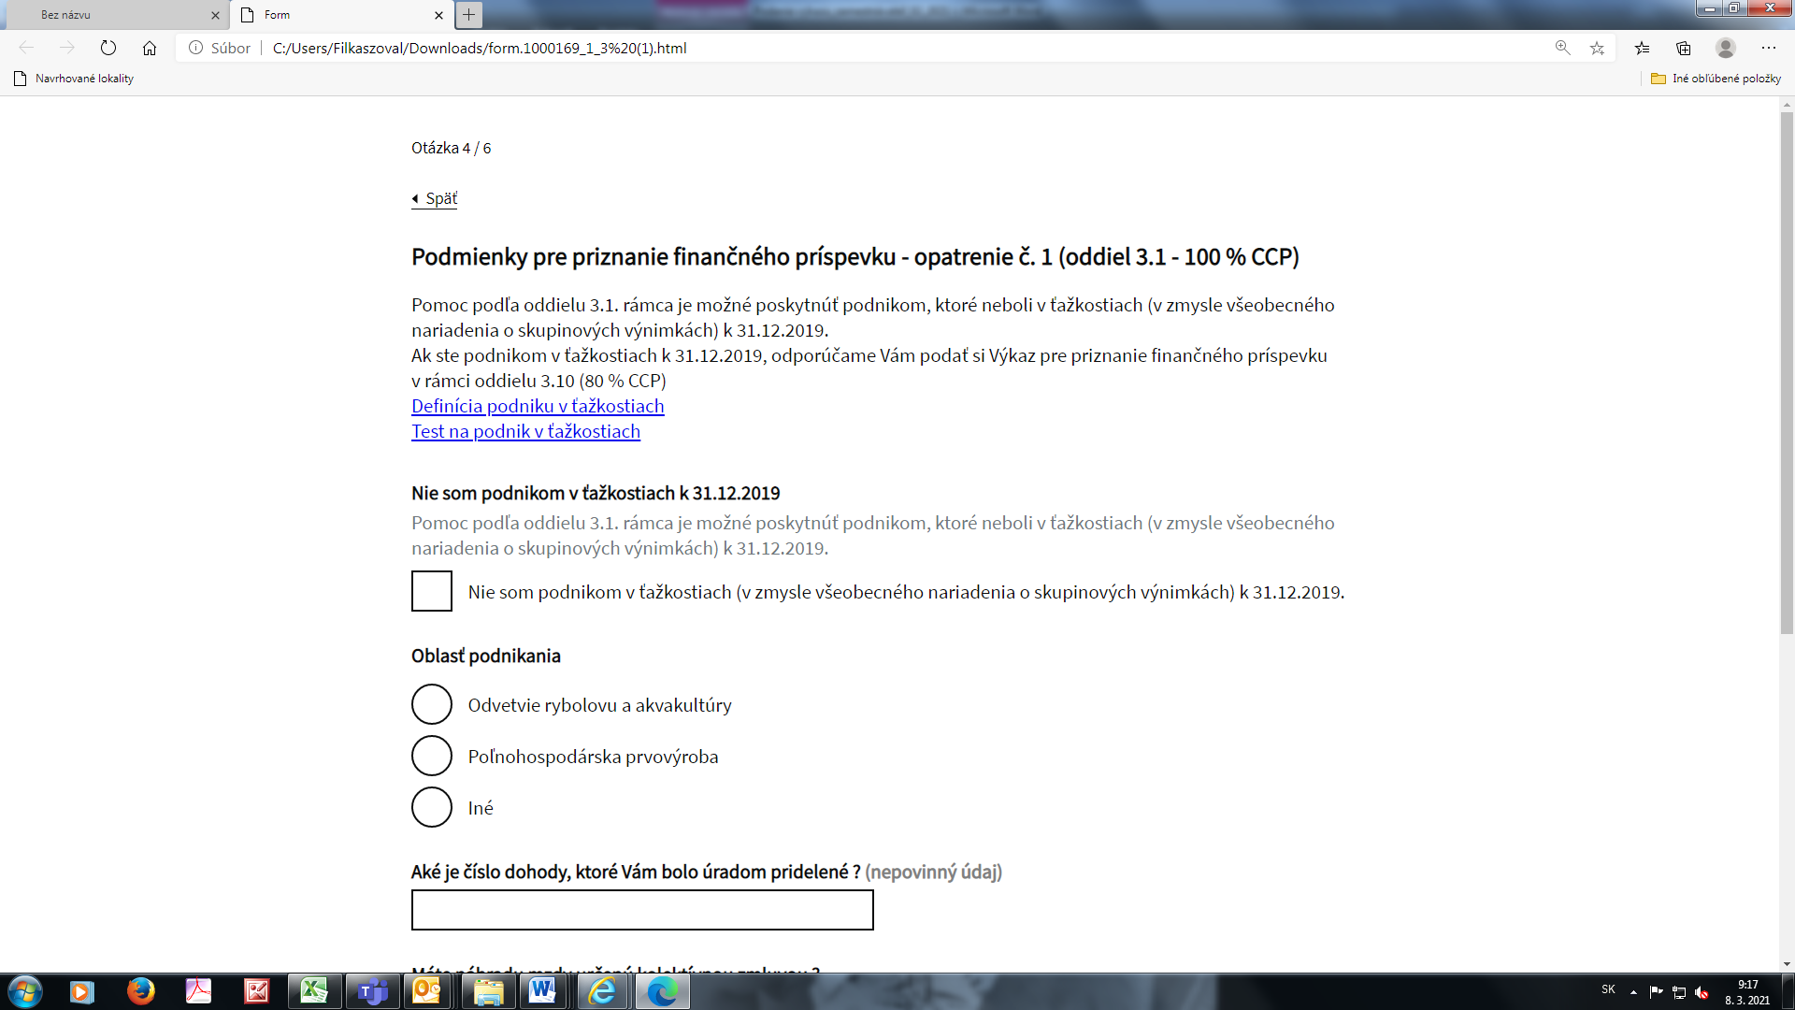

**Ak ste neboli podnikom v ťažkostiach1 k 31.12.2019, zakliknite príslušné políčko a pokračujte vo vypĺňaní výkazu pre priznanie príspevku.**

V prípade, ak **ste boli podnikom v ťažkostiach[1] k 31.12.2019** (*v zmysle definície článku 2 odsek 18 nariadenia Komisie (EÚ) č. 651/2014 z 17. júna 2014 o vyhlásení určitých kategórií pomoci za zlučiteľné s vnútorným trhom podľa článkov 107 a 108 zmluvy, Ú. v. EÚ L 187, 26.6.2014, s. 18)*, **nie ste oprávneným žiadateľom v rámci oddielu 3.1 Dočasného rámca**. **Môžete pokračovať v poberaní príspevku vo výške 80 % celkovej ceny práce podľa oddielu 3.10 Dočasného rámca**. Podajte si Výkaz pre priznanie finančného príspevku – opatrenie č. 1, resp. opatrenie č. 3A alebo opatrenie č. 3B (POMOC POSKYTOVANÁ PODĽA ODDIELU 3.10. Dočasného rámca - 80 % CCP).

1. *Oblasť podnikania -* vyberte podľa predmetu činnosti, v ktorej je podporené udržanie pracovných miest.



*Uveďte oblasť podnikania (sledujú sa maximálne limity pomoci podľa jednotlivých oblastí podnikania).*

**Výšky pomoci (oddiel 3.1. Dočasného rámca):**

* **Oblasť podnikania – odvetvie rybolovu a akvakultúry** - celková výška pomoci nesmie presiahnuť sumu **270 000,00 eur.**
* **Oblasť poľnohospodárska prvovýroba** - celková výška pomoci nesmie presiahnuť sumu **225 000,00 eur.**
* **Oblasť iné -** celková maximálna výška pomoci nesmie presiahnuť **1,8 milióna eur.**

1. *Číslo dohody a výška náhrady mzdy*

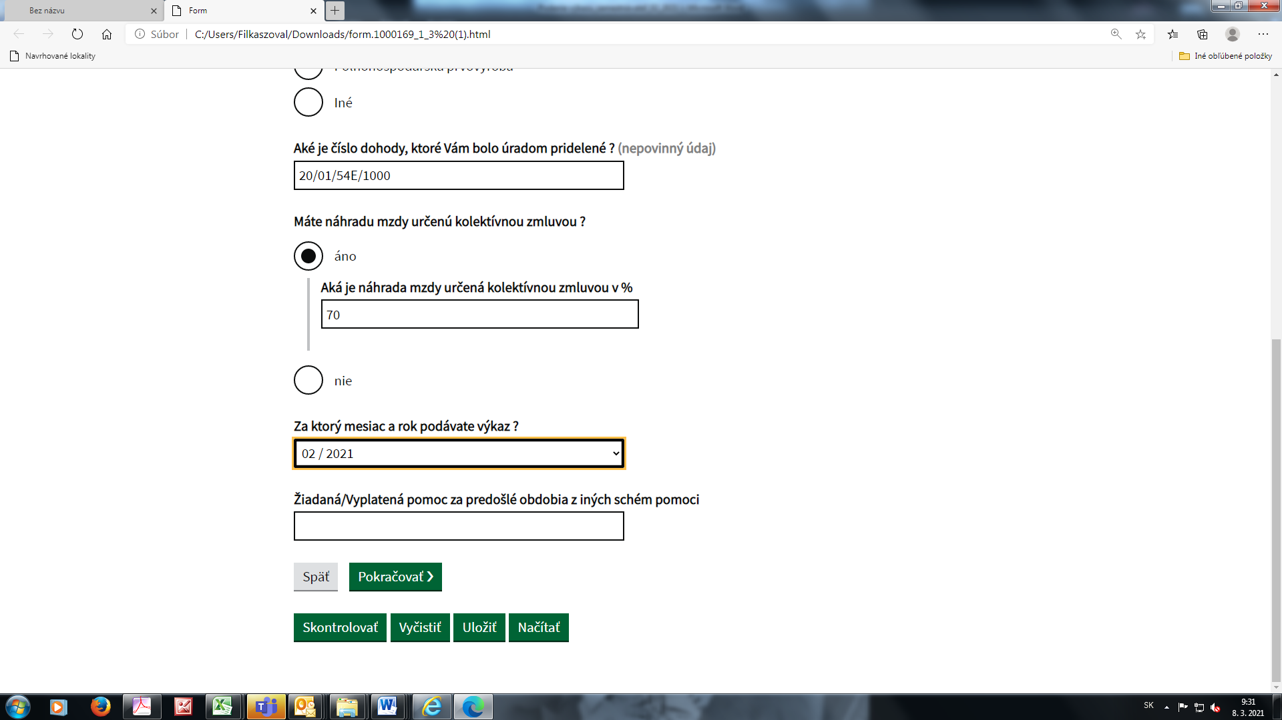

Uveďte **číslo dohody**, ktoré Vám bolo pridelené a zakliknite príslušné políčko, či **máte alebo nemáte náhrady mzdy** určené kolektívnou zmluvou alebo inou písomnou dohodou so zástupcami zamestnancov.

1. *Vyplatená pomoc za predošlé mesiace*

Pri podávaní **výkazu pre priznanie príspevku za mesiac** **07/2021 a nasledujúce mesiace** vyplňte údaje o výške pomoci poskytnutej v rámci opatrení č. 1, 3A a 3B **za mesiac február 2021 a nasledujúce mesiace** v rámci projektu **Prvá pomoc++** (***oddiel 3.1 – 100 % CCP***).

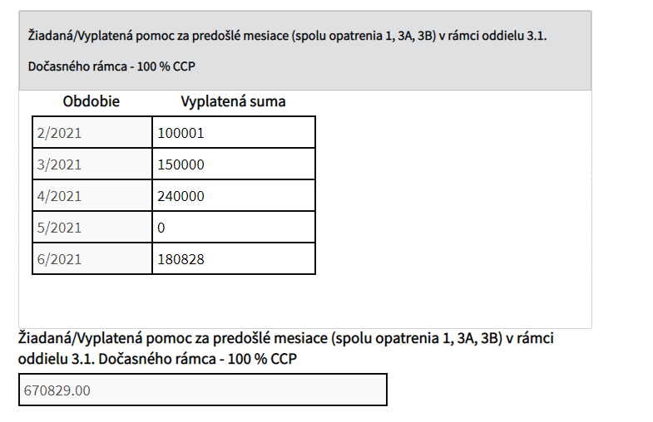

**Predchádzajúce príspevky poskytnuté v rámci projektu Prvá pomoc alebo Prvá pomoc+, t.j. úhrada časti mzdových nákladov vo výške 80 % hrubej mzdy alebo 80 % CCP, sa do tabuľky neuvádzajú** (*nekumuluje sa pomoc poskytnutá v rámci oddielu 3.10 Dočasného rámca, kde mesačná mzdová dotácia je vo výške 80 % mzdových nákladov zamestnávateľa*).

Výkaz pre priznanie príspevku automaticky **spočíta** Vamiuvedenú pomoc.

1. *Vyplatená pomoc v rámci iných schém pomoci podľa oddielu 3.1 Dočasného rámca*

Uveďte, či Vám bola poskytnutá pomoc v rámci inej schémy pomoci v rámci oddielu 3.1 Dočasného rámca.

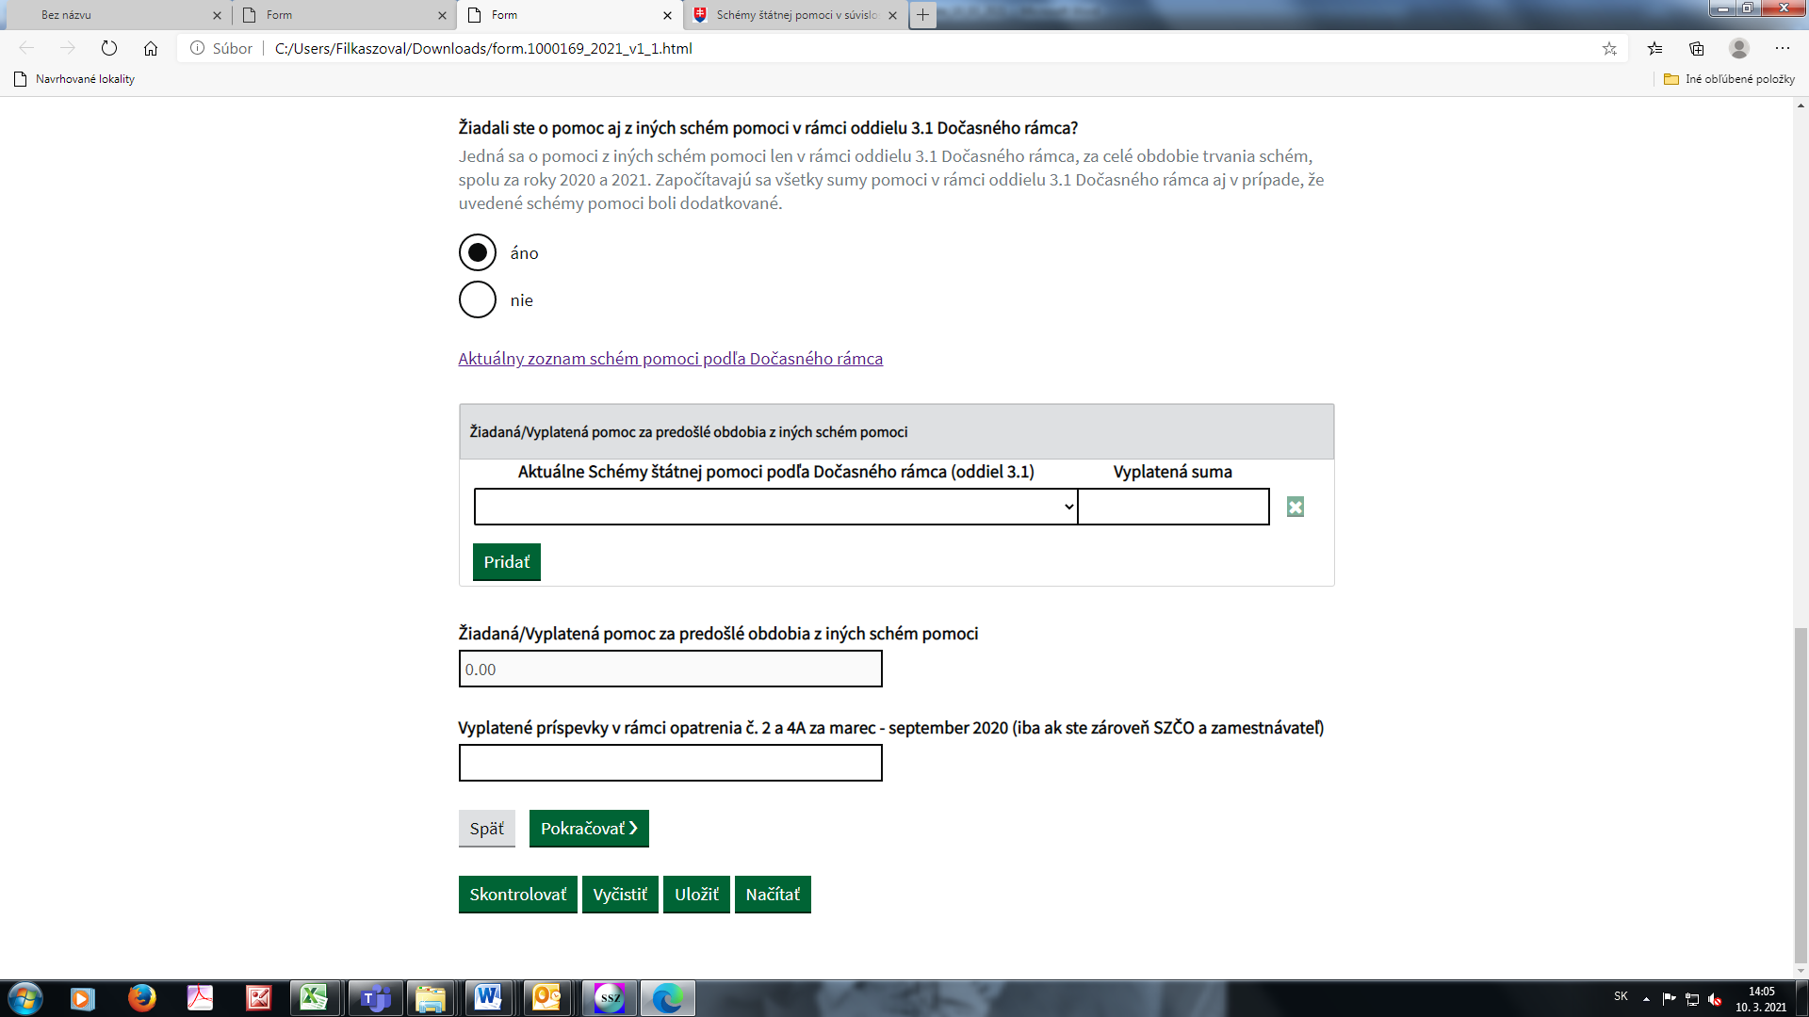

Ak Vám bola poskytnutá pomoc v rámci inej schémy pomoci v rámci oddielu 3.1 Dočasného rámca, vyberte aktuálnu schému štátnej pomoci a uveďte výšku poskytnutej pomoci.

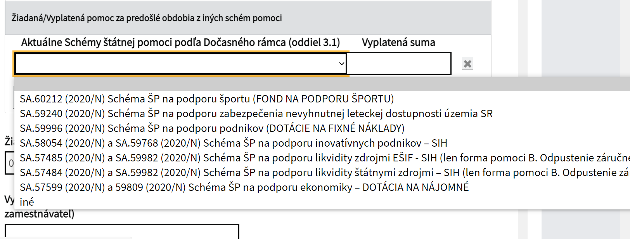

Vyplňte všetky žiadané/vyplatené sumy pomoci z iných schém pomoci **len v rámci oddielu 3.1 Dočasného rámca**, za celé obdobie trvania schém, spolu za roky 2020 a 2021. Započítavajú sa všetky sumy pomoci v rámci oddielu 3.1 Dočasného rámca aj v prípade, že uvedené schémy pomoci boli dodatkované.

Zoznam schém štátnej pomoci v súvislosti s nákazou COVID-19, v rámci ktorých Vám mohla byť poskytnutá pomoc v rámci oddielu 3.1 Dočasného rámca, nájdete na stránke: <http://www.statnapomoc.sk/?p=5003>.

**Ak ste SZČO, ktorá je zamestnávateľom, ste povinný uviesť aj súčet vyplatených príspevkov v rámci opatrenia č. 2 a 4A za mesiace marec - september 2020 v rámci projektu Prvá pomoc**. Ak ste o pomoc v rámci týchto opatrení nežiadali, vypíšte nulu.

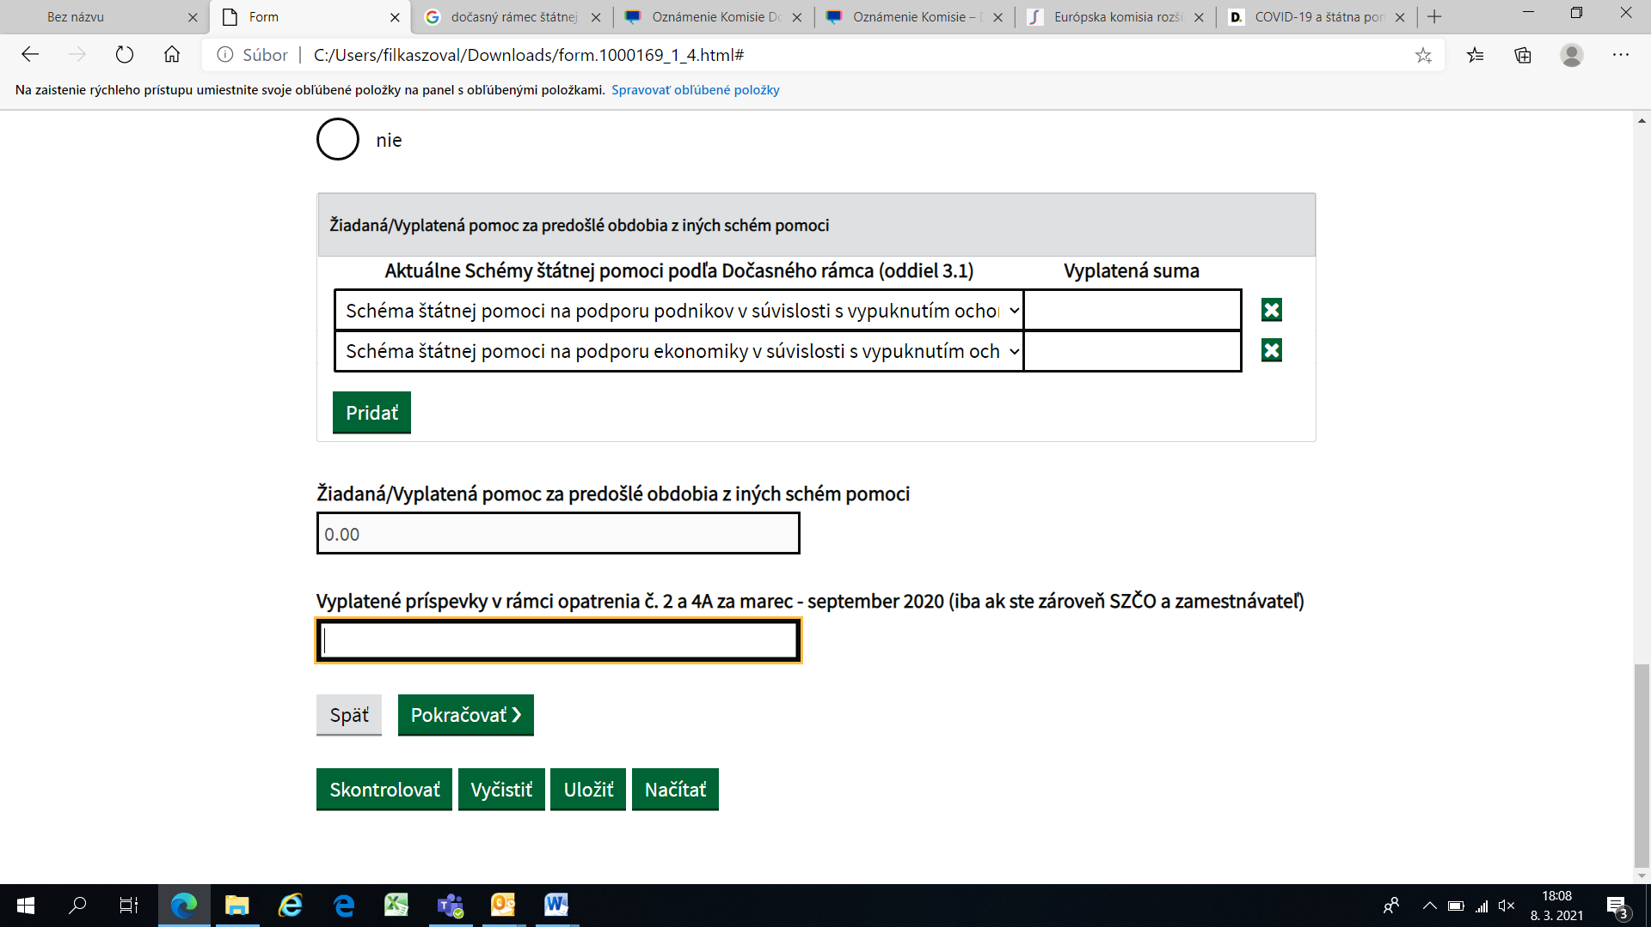

**Krok 10** (Otázka 5/6)

Vyplňte údaje k výpočtu príspevku.

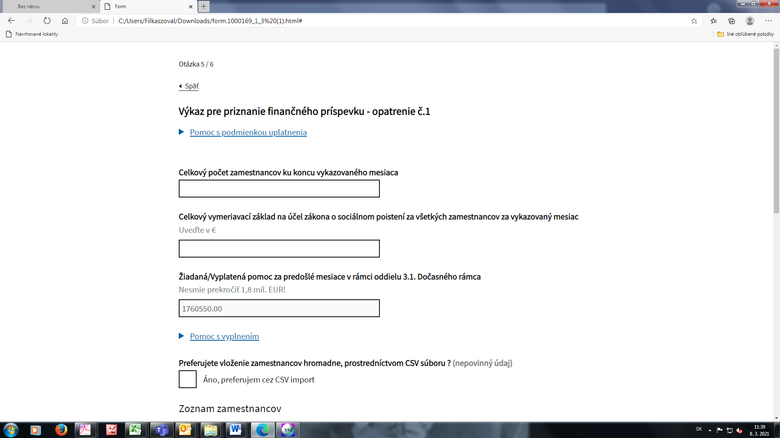

Výkaz automaticky sleduje kumulatívny súčet vyplatených finančných príspevkov podľa oddielu 3.1 Dočasného rámca podľa údajov, ktoré ste zadali.

**UPOZORNENIE**

**V prípade prekročenia kumulatívnej výšky** pomoci Vás výkaz pre priznanie príspevku automaticky zastaví vo vypĺňaní. **Podajte si výkaz** pre priznanie finančného príspevku - opatrenie č.1, resp. opatrenie č. 3A alebo opatrenie č. 3B (POMOC POSKYTOVANÁ PODĽA ODDIELU 3.10. Dočasného rámca - **80 % CCP – Prvá pomoc+**).

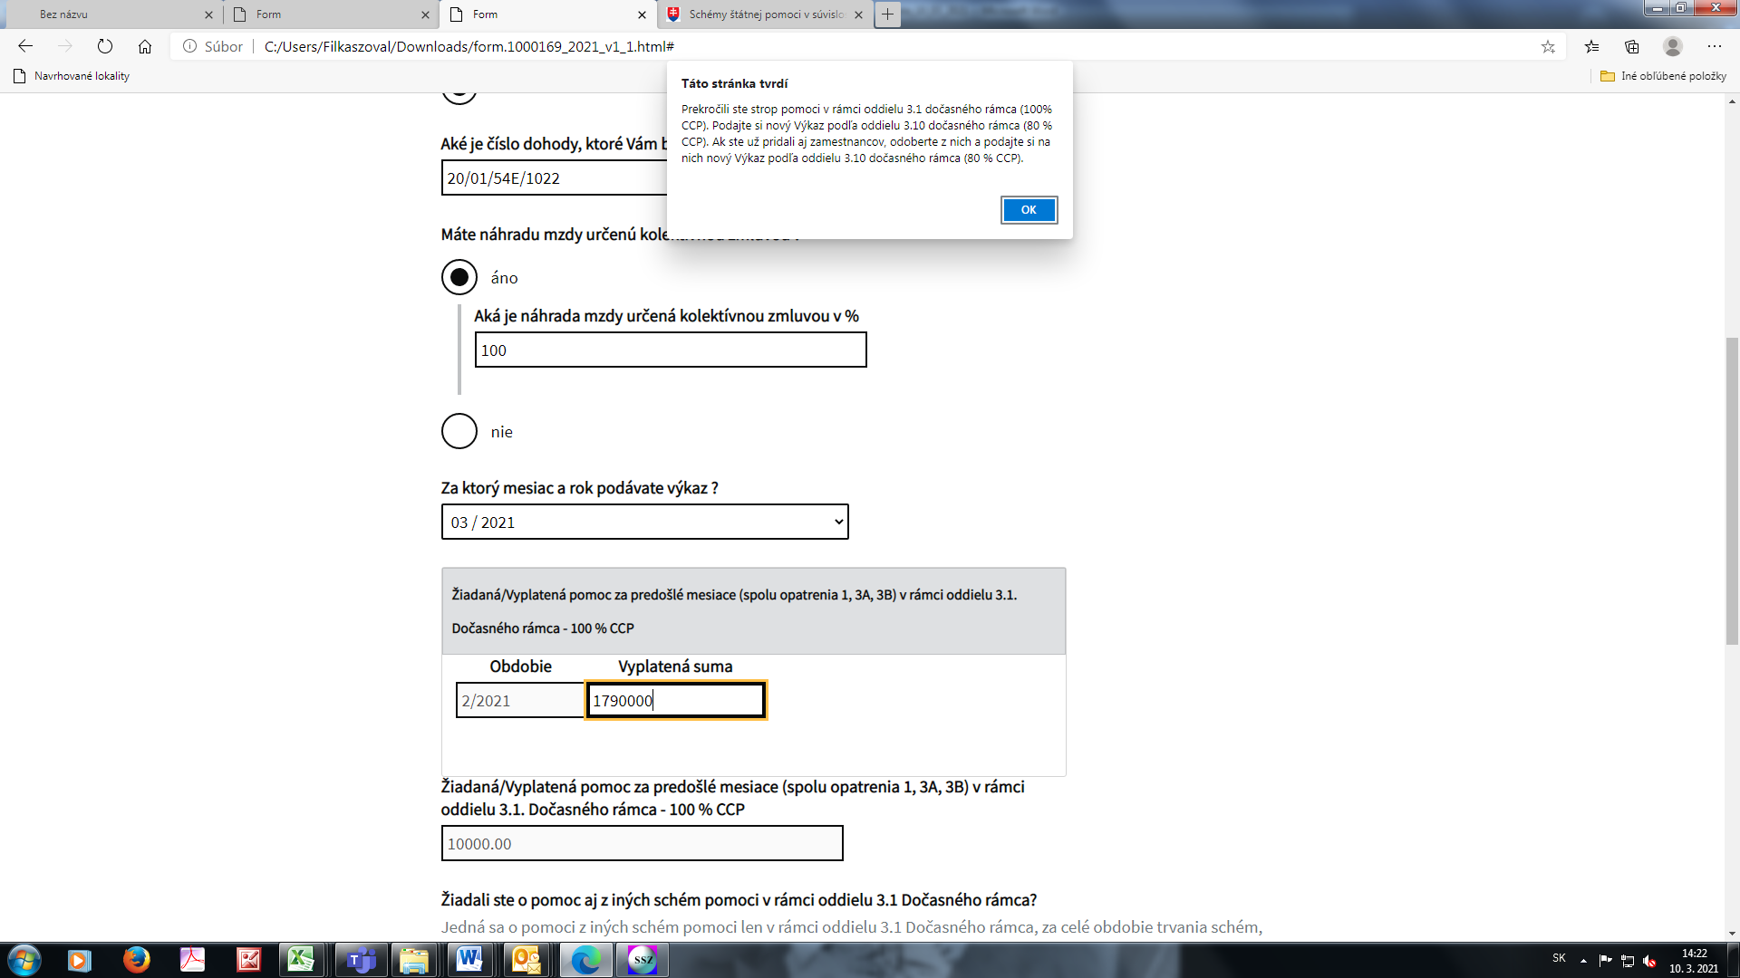

Ak **kumulatívny súčet vyplatených finančných príspevkov** podľa oddielu 3.1 Dočasného rámca **nie je prekročený, môžete vyplniť zoznam zamestnancov, na ktorých požadujete poskytnutie príspevku**.

*Vyplnenie výkazu –* ***opatrenie č. 1 a opatrenie č. 3A***

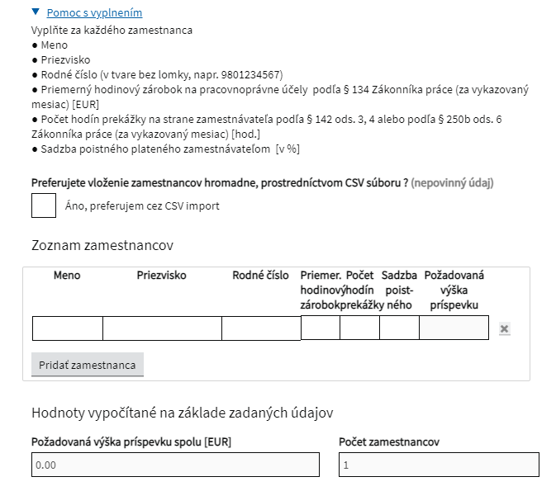

*Vyplnenie výkazu –* ***opatrenie č. 3B*** (uplatňuje sa len pri Prvej pomoci ++ vo fáze 3)

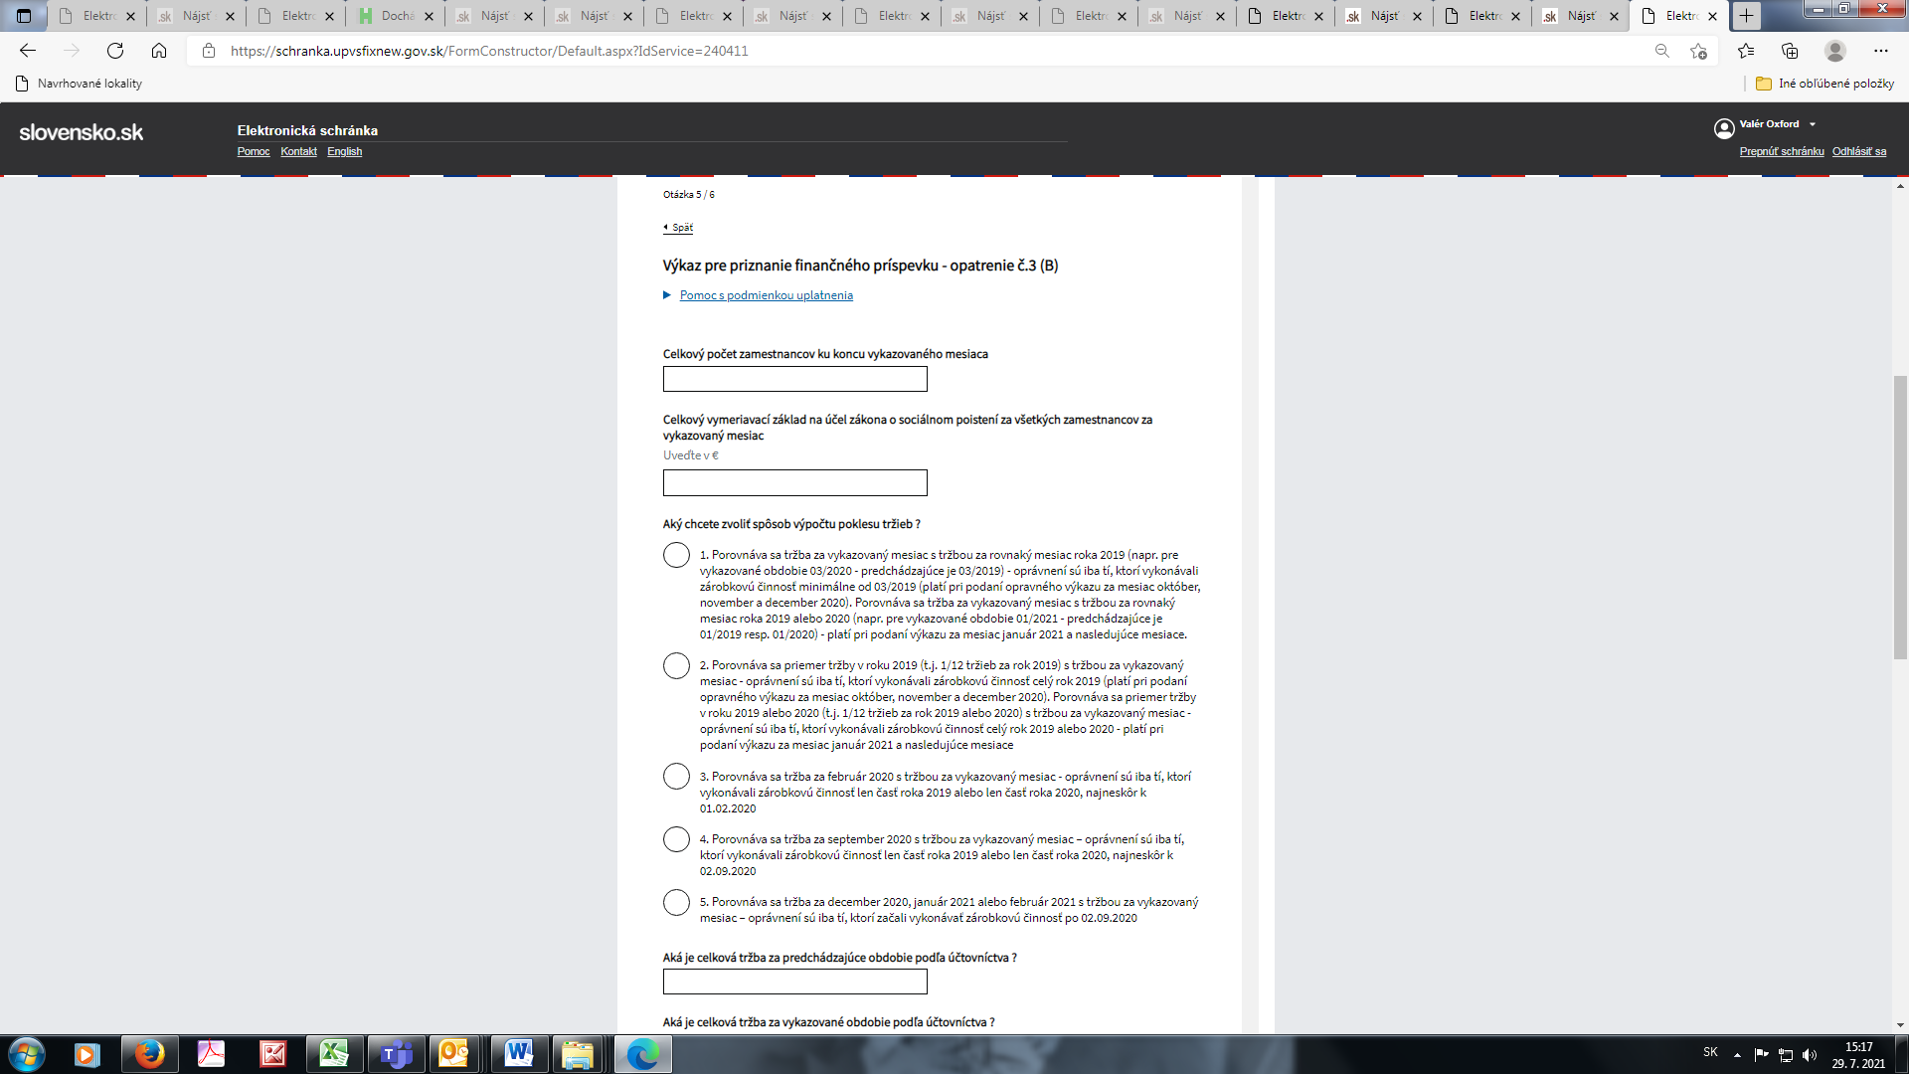

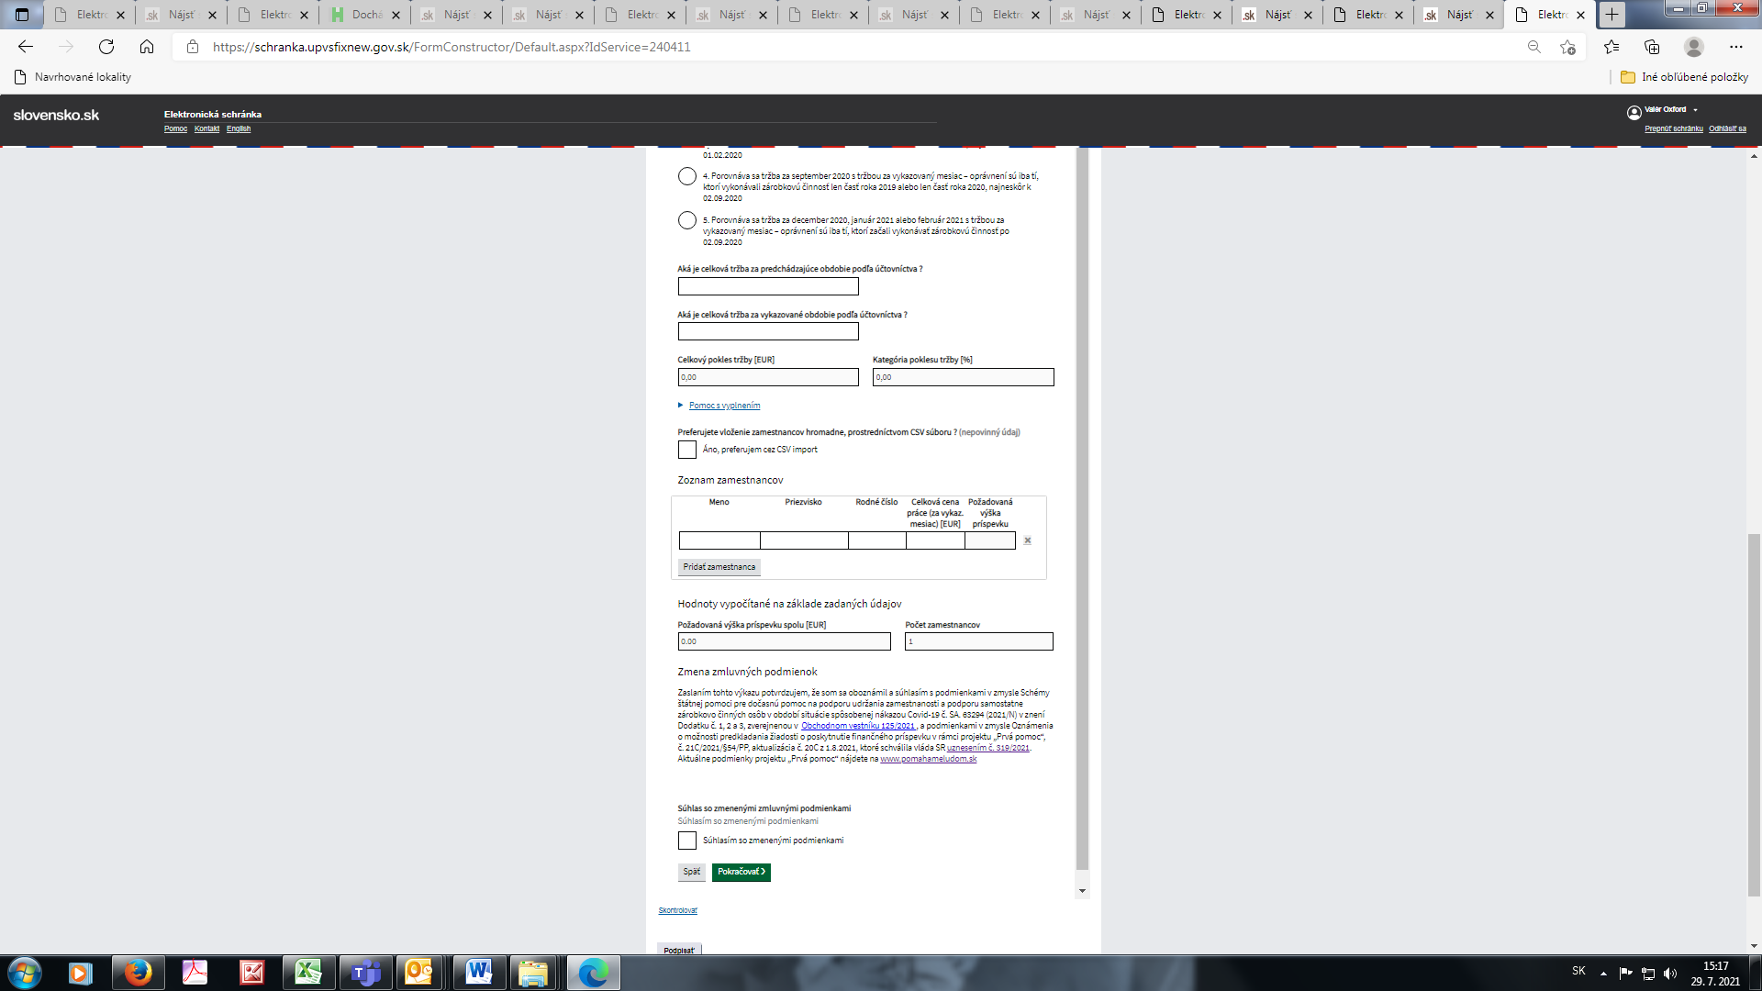

Vkladanie údajov pomocou CSV Importu

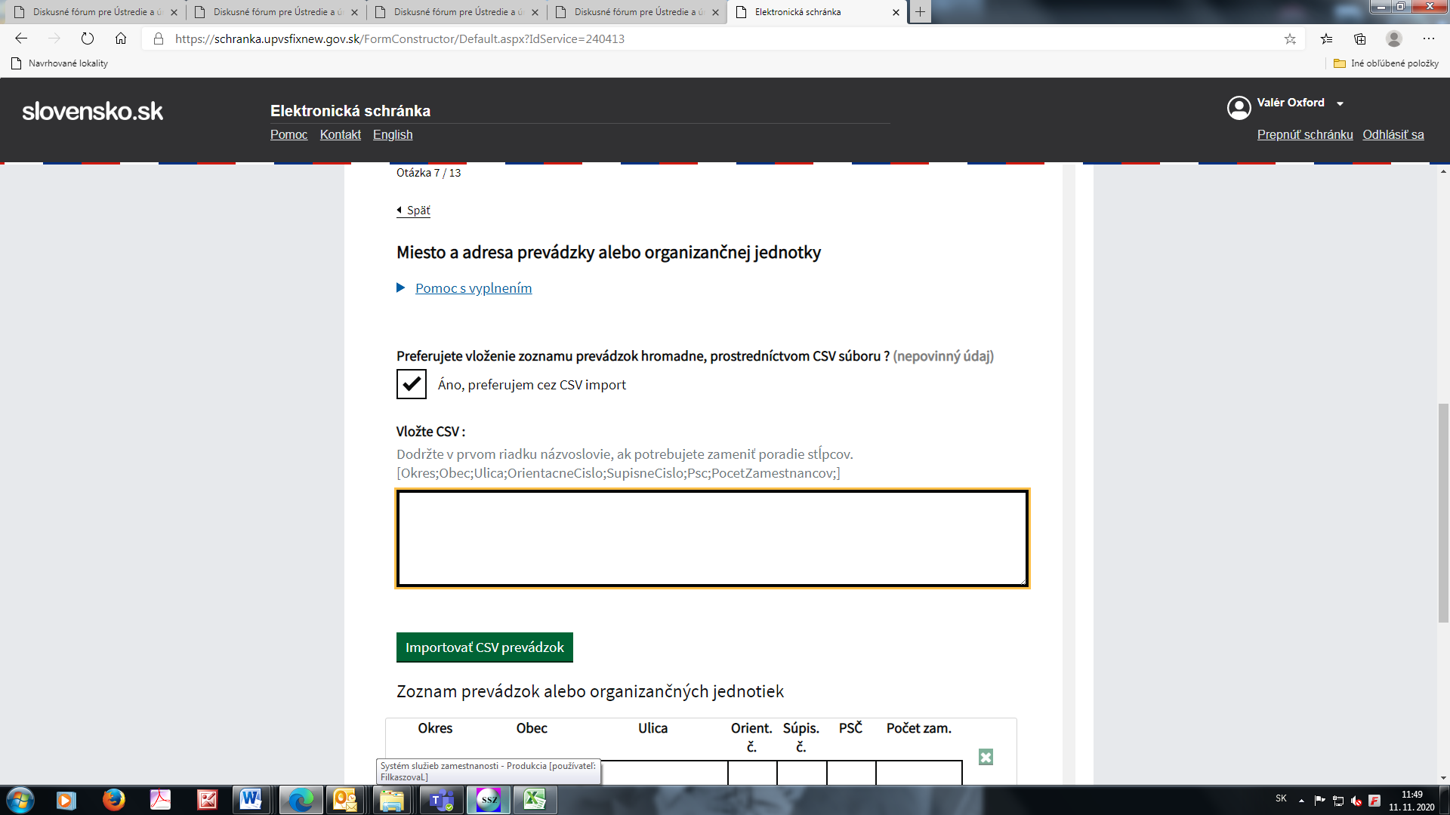Vkladanie údaje prostredníctvom CSV importu slúži na hromadný import.

Žiadateľ si vo formáte Microsoft Excel vytvorí stĺpce. Následne ho uloží ako CSV.



Potom je potrebné súbor otvoriť textovom editore napr. Notepad a skopírovať riadky, ktoré zodpovedajú jednoduchej štruktúre kde oddeľovač je bodkočiarka.

Štruktúra je závislá na type žiadosti resp. výkazu. Informácia je uvedená v hranatých zátvorkách.

cid:image001.png@01D6B82B.97D6F580

**UPOZORNENIE**

Ak počas vypĺňania výkazu pre priznanie príspevku **dôjde k prekročeniu** maximálneho limitu podľa oddielu 3.1 Dočasného rámca, **výkaz pre priznanie príspevku Vás automaticky upozorní. Na zvyšných zamestnancov v rámci daného mesiaca si podajte výkaz pre priznanie finančného príspevku - opatrenie č.1, resp. opatrenie č. 3A alebo opatrenie č. 3B (POMOC POSKYTOVANÁ PODĽA ODDIELU 3.10. Dočasného rámca - 80 % CCP)** Nasledujúce mesiace si už podávate len výkaz pre priznanie príspevku (80 % CCP – Prvá pomoc +).

*Zmena zmluvných podmienok*

Zaškrtnutím políčka „Súhlas so zmenenými podmienkami“ potvrďte, že ste sa oboznámili a súhlasíte so zmenenými podmienkami v zmysle príslušných aktualizácií Oznámenia a Schémy štátnej pomoci pre dočasnú pomoc na podporu udržania zamestnanosti.

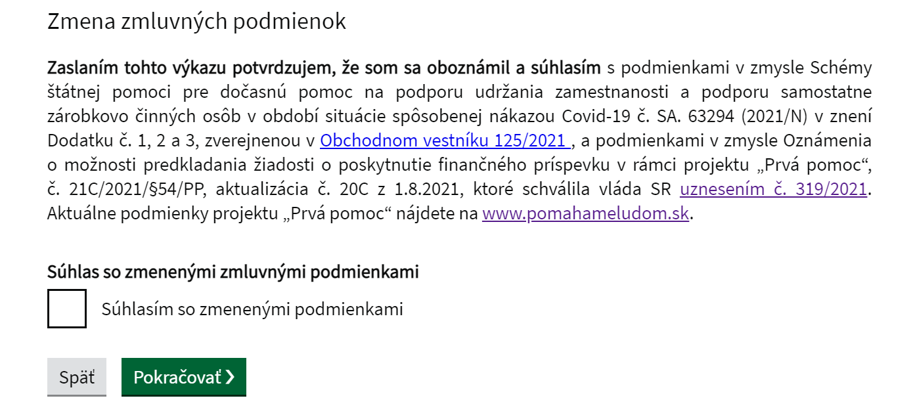

**Krok 11** (Otázka 6/6)

Skontrolujte vyplnený formulár.

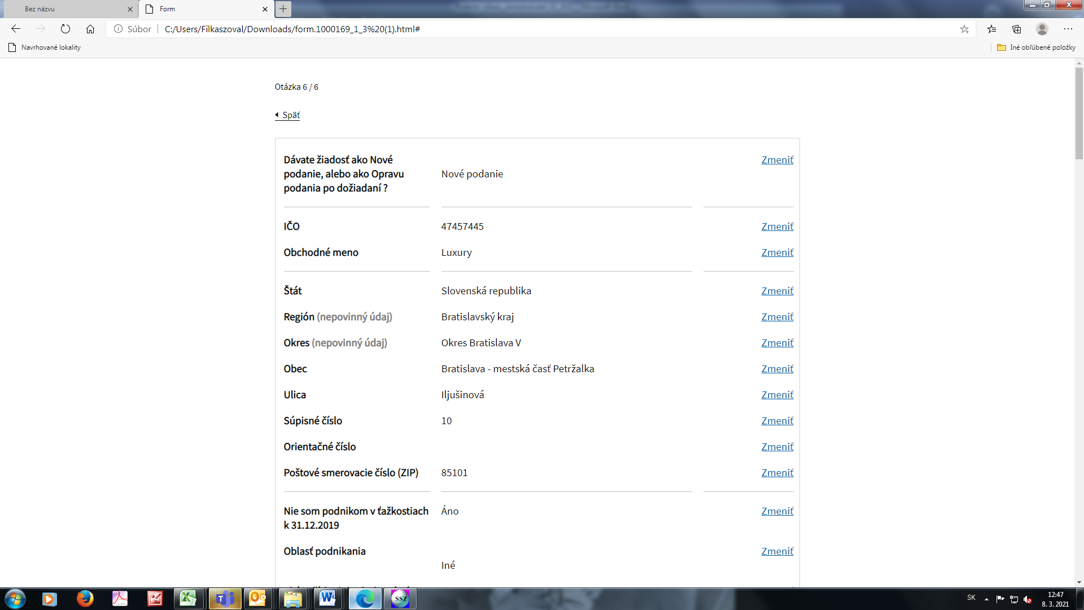

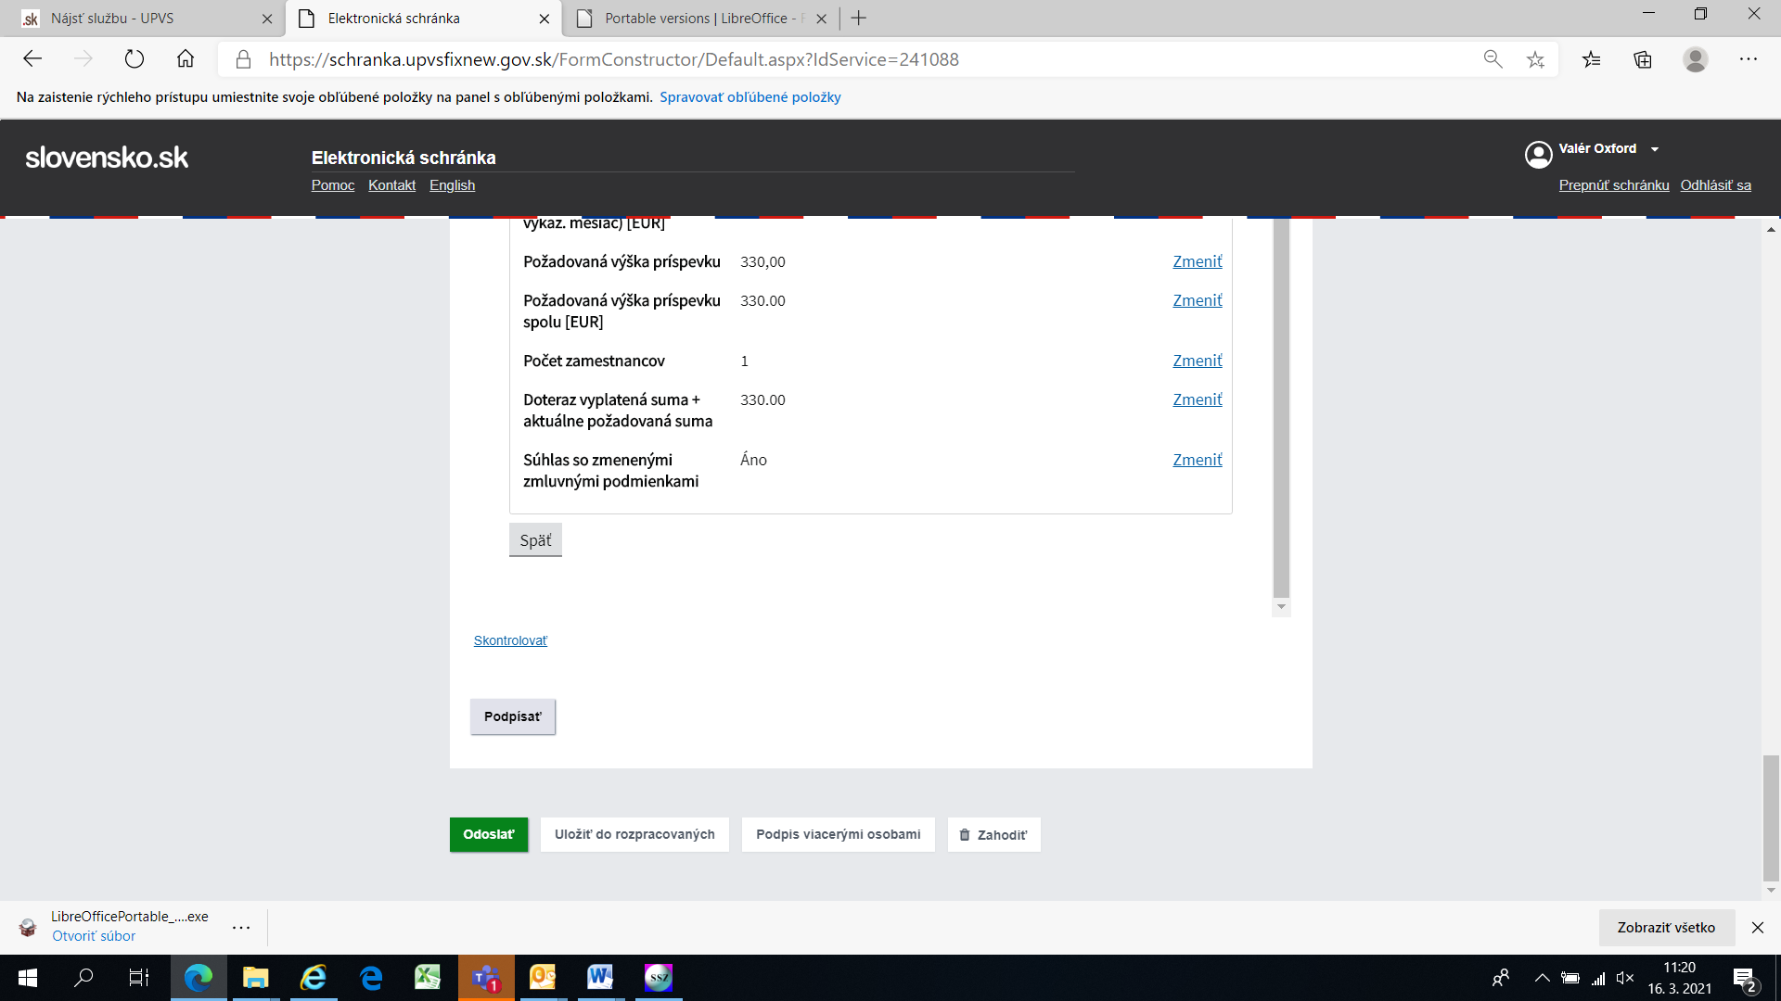

Následne stlačte zelené tlačidlo odoslať na konci formulára.

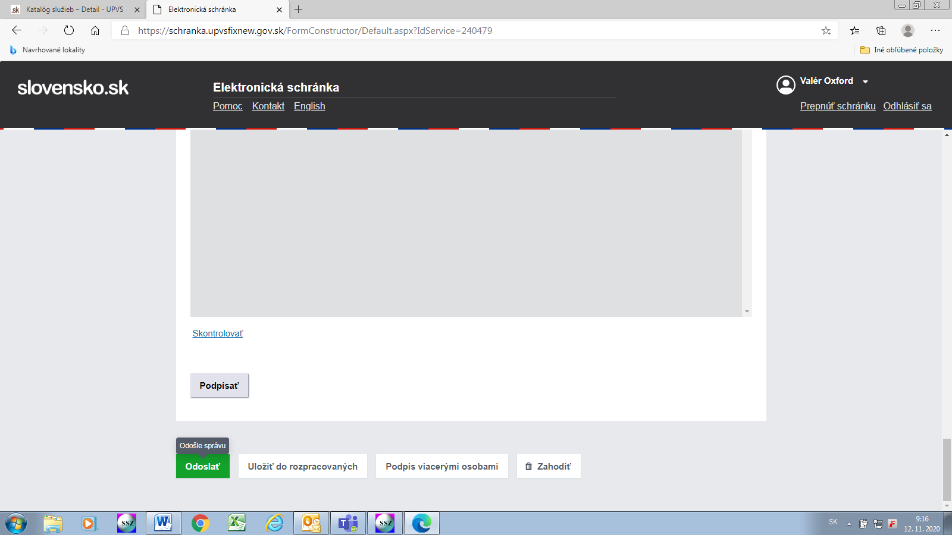

Výkaz pre priznanie príspevku je odoslaný na vybraný úrad práce, sociálnych vecí a rodiny.

**UPOZORNENIE**

Ak je výkaz odoslaný, príde Vám do schránky potvrdenie. Dôsledne si skontrolujte, či bol výkaz odoslaný a neostal v stave „Rozpracovaný“.

Ak je podanie správne odoslané, budete mať v zložke „Odoslané“ a v zložke „Prijaté“ dve správy: Potvrdenie o odoslaní elektronického podania a Doručenku k podaniu.

1. *Definícia podniku v ťažkostiach:*

   [*https://www.pomahameludom.sk/docs/definicia_podnik_v_tazkostiach_web_oplz.pdf*](https://www.pomahameludom.sk/docs/definicia_podnik_v_tazkostiach_web_oplz.pdf)

   *Test podniku v ťažkostiach*

   [*https://www.opvai.sk/media/102029/podnik-v-%C5%A5a%C5%BEkostiach-v42.zip*](https://www.opvai.sk/media/102029/podnik-v-%C5%A5a%C5%BEkostiach-v42.zip)